**Продолжаем занятия по теме *« ВЕСНА»***

**Задачи:**обобщать первичные представления детей о весне по существенным признакам сезона, продолжать знакомить с характерными признаками весны, учить детей называть признаки весны, выделяя основные особенности (что происходит со снегом, почему образуются сосульки, капель, что происходит с приходом весны в жизни людей и животных).

* учить детей описывать и составлять предложения о солнце, снеге, сосульках, капели, ручье.
* рассказывать детям о растениях, птицах, о жизни насекомых, животных с приходом весны.
* расширять представление детей о весенних изменениях в природе, учить замечать их.
* формировать у детей грамотное отношение к природе и окружающему миру.

**1. Развитие речи. *«Мы с тобой весенним днём на прогулку в лес пойдём».***

Рекомендуется рассмотреть с детьми картинки с изображением весенней природы, иллюстрации к произведениям художественной литературы. Провести беседу о том, как нужно правильно вести себя на природе, в лесу.

**Дидактическое упражнение: «Кто где спрятался?»**

Чтобы узнать, кто здесь спрятался, мы должны отгадать загадки.

Он в берлоге спит зимой.

Под большущею сосной, а когда придёт весна,

Просыпается от сна.***(Медведь)***

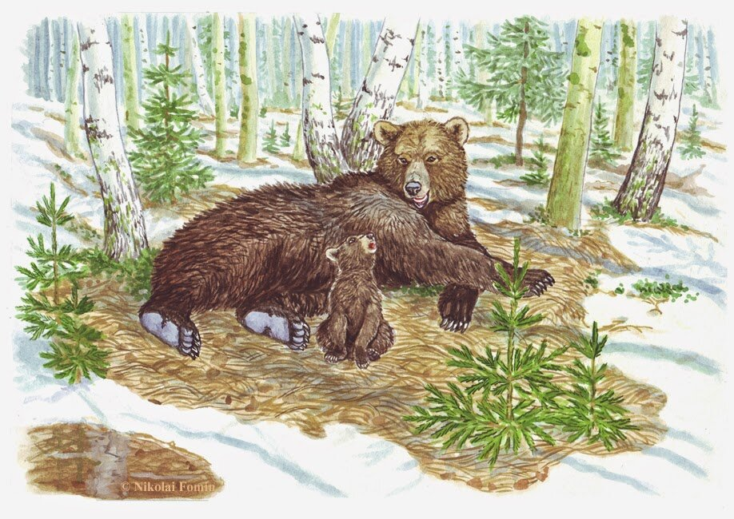

*Как называется жилище медведя? (берлога). Какой он? (косолапый, неуклюжий). Чем питается? (ягоды, грибы, корешки, семена). Как рычит медведь? (э-э-э).*

Рыжая плутовка в лесу живёт

Кур в деревне крадёт. ***(Лиса)***

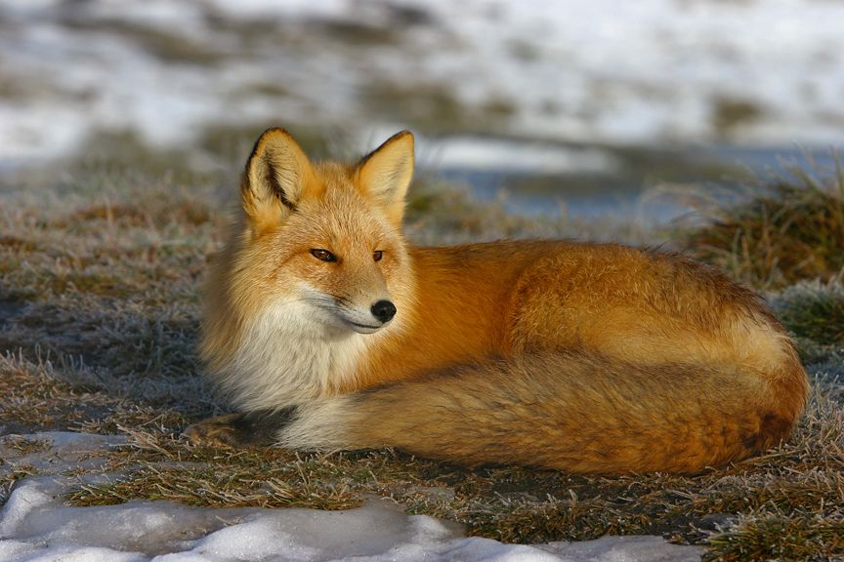

*Какая она? (рыжая, хитрая, с пушистым хвостом). Как называется жилище лисы? (нора).*

*Чем питается? (мыши, утки, птенцы). Как кричит лиса? (тяв-тяв).*

В шар свернулся под ногами.

На спине с тремя грибами.

Не споткнись - вдруг упадёшь!

Это же колючий…***(Ёж)***

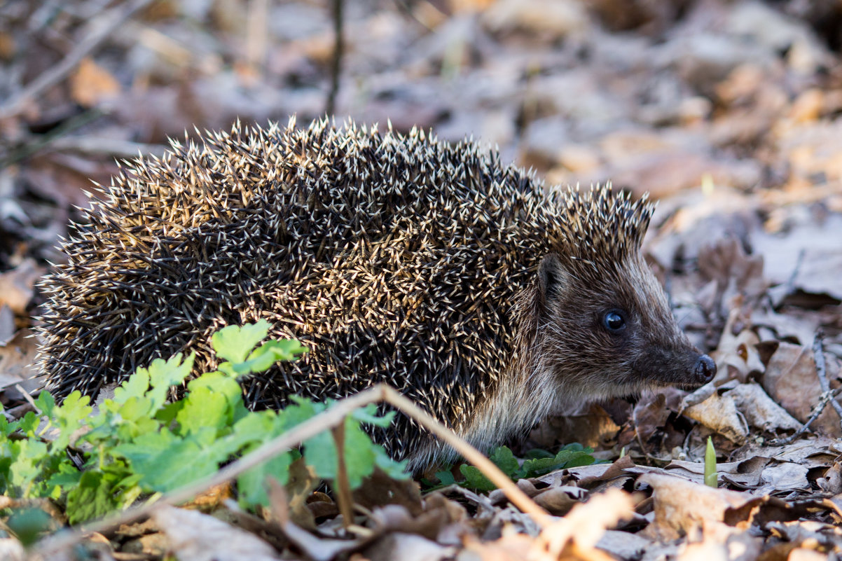

*Какой ёж (колючий, круглый). Как называется жилище ежа? (норка).*

*Как фыркает ёж? (ф-ф-ф).*

Комочек пуха, длинное ухо,

Прыгает ловко, любит морковку.  ***(Заяц)***

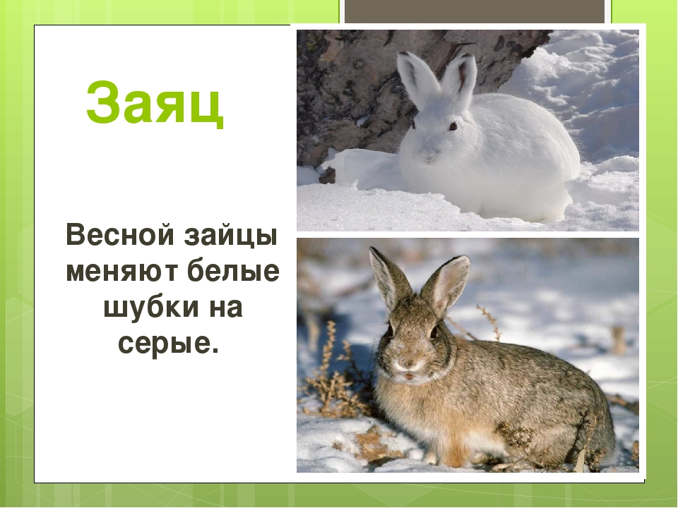

*Какой зайчик? (серый, зимой белый, трусливый, быстрый, длинноухий).*

**2. Художественное творчество. Рисование** ***«Весеннее дерево»***

***Программные задачи:*** продолжаем учить рисовать прямые линии, а также делать мазки.

***Материал:*** гуашь коричневого, серого и зелёного цветов.

**Предварительная работа**

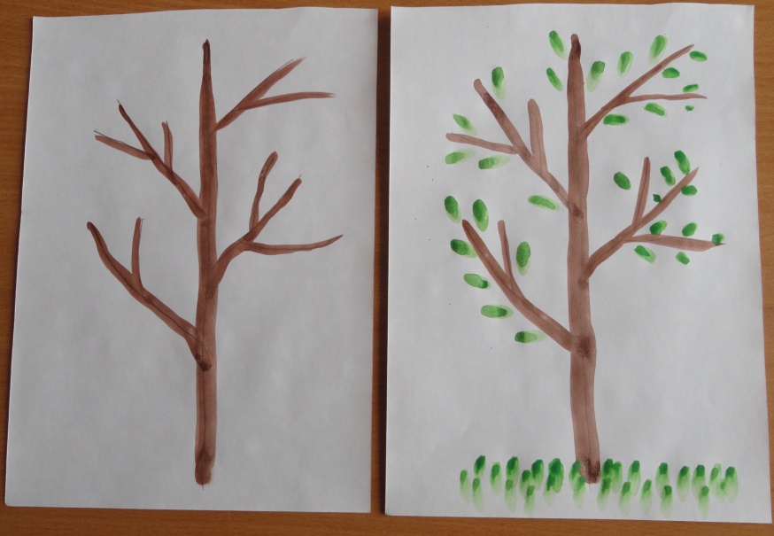Перед рисованием рекомендуется провести беседу с детьми о том, как меняются деревья с приходом весны, на прогулке рассмотреть деревья, разобрать с детьми из каких частей состоит дерево (ствол, ветви и ветки, почки, листья).

В процессе работы рекомендуется напомнить и показать детям, как правильно нужно держать кисть в руке, как правильно набирать краску на кисть (*лишнюю воду убирать о край стаканчика, краску набирать на полную кисть, лишнюю краску убрать об край).*

Рассказываем детям, что начинать рисование нужно со ствола, от которого отходят ветви. Затем рисуем веточки, на которых весной растут сначала почки, а потом из них появляются листочки.

**3. Физкультминутка. *«Птичка-синичка»***

**Птичка - синичка прилетела к нам, к нам, к нам.**

*(дети машут руками - крылышками)*

**Птичке-синичке зернышек я дам, дам, дам.**

*(руки - чашечкой)*

**Птичка - синичка зернышки клюёт, «клю-клю-клю»**

*(приседание, стучим пальцами по коленям)*

**Птичка синичка песенки поёт: чик-чирик, чик-чирик**

(*изображаем, как чирикает птичка)*

**4. Художественное творчество. Лепка.** ***«Весёлые воробушки - чив - чив»***

**Программные задачи:**

* развивать наблюдательность в процессе ознакомления с окружающим.
* воспитывать бережное отношение к окружающей природе.
* вызвать у детей желание самостоятельно лепить фигурки птиц из частей или целого куска.

Берём кусок пластилина и делим на два куска: для головы и туловища. Затем скатываем из среднего куска кругообразными движениями рук - шар, получилась голова. Из большого куска таким же способом делаем шар, затем сплющиваем его c одной стороны - получаем туловище. Затем прижимаем голову к туловищу. Потом вытягиваем хвост и прищипываем клюв. Вот какой у нас получился воробей.

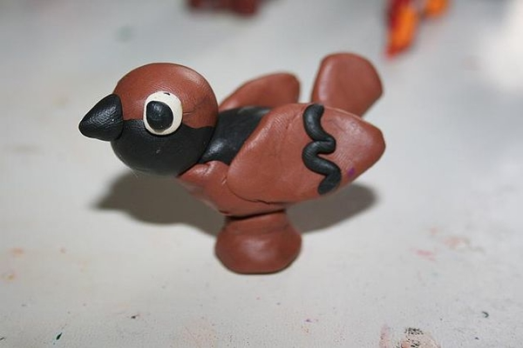

**5. Познание. ФЭМП *(формирование элементарных математических представлений)***

***Программные задачи:*** формирование умения различать предметы по величине и цвету, развитие предметных действий.

***Методический материал****:* ёжик, листья, корзинка.

***Игровое упражнение* *«Подарки для ёжика»***

Хоть мой плащик и колючий,

Я совсем - совсем не злющий.

Влей мне в миску молоко,

Не уйду я далеко.

Я гуляю без дорожек.

Догадались, кто я? *(ёжик)*

«Какому **ёжику**, большому или маленькому, **мы подарим большой листочек**?»

«Какому **ёжику**, маленькому или большому, **мы подарим маленький листочек**?»

«Листочки, какого цвета **мы подарим большому ёжику**?» и т. д.

Для игрового упражнения рекомендуется заранее подготовить формы ёжиков (большие и маленькие). Готовые формы «подарков» для ёжиков это могут быть листочки, грибочки, яблоки и др.)

**6.** **Пальчиковая гимнастика. *«Апрель»***

**С крыши капает капель:**

*(пальцы стучат по ладошке)*

**Кап-кап, кап-кап!**

*(в медленном темпе)*

**Это к нам пришёл апрель,**

**Кап-кап, кап-кап**

*(увеличиваем темп)*

**Солнце припекло сильней**

*(«Солнышко» из ладошек)*

**И быстрей звенит капель:**

**Кап, кап, кап, кап, кап!!!**

*(в быстром темпе).*

**7. Физкультурное занятие *«Ходьба с выполнением заданий»***

***Программные задачи:*** упражнять в ползании под дугу, не касаясь руками пола, сохранение устойчивого равновесия при ходьбе по уменьшенной площади опоры.

Дугу можно изобразить с помощью любых подручных материалов.

**8.** **Художественное творчество. Рисование в нетрадиционной форме**

***« Весеннее дерево».***

Нетрадиционная техника рисования *«Кляксография» (*выдувание трубочкой) - это очередное волшебство уроков рисования.

На первый взгляд - она непонятна и вроде бы не хочется за неё браться, но стоит только начать творить, как это первое ощущение улетучивается, словно дым. Рисунок словно рождается сам!

Такое занятие для детей не только интересное, увлекательное, но и очень полезное. Так, как выдувание через соломинку укрепляет здоровье: силу лёгких и дыхательную систему ребёнка в целом.

**Для работы в данной технике вам понадобится:** бумага, тушь или жидко разведенные в мисочке гуашевые или акварельные краски, пластиковая ложечка или пипетка, коктельная трубочка, цветные карандаши, кисточка, краски для дорисовывания изображения.

Попробуйте нарисовать деревья с помощью вашей волшебной палочки-трубочки. Сначала возьмите ложечкой краску и сделайте кляксу на том месте, где будет начинаться ствол дерева. Затем трубочкой раздувайте кляксу, не задевая ею ни краску, ни бумагу. Лист можно поворачивать, создавая ствол. Далее рисуем крону дерева. А потом кистью (*способом примакивания*) нарисуйте листочки, но прежде рисунок с изображением ствола, должен просохнуть.

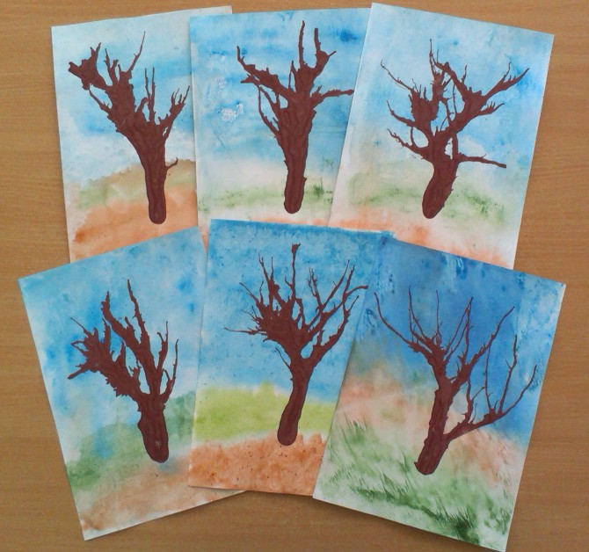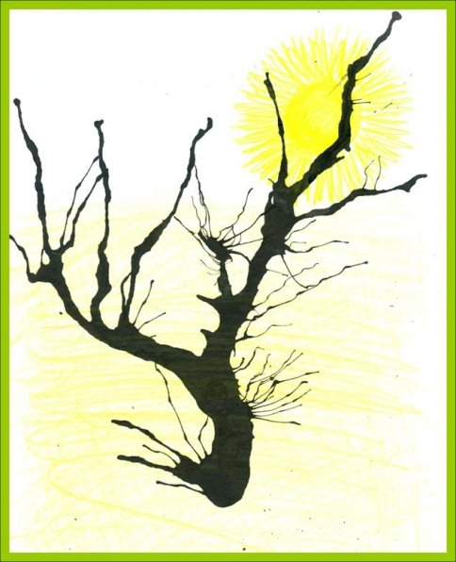

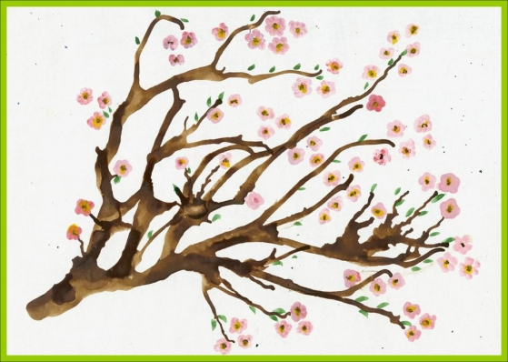

**9. Чтение художественной литературы.**

***«В магазине игрушек» Янчарский. Ч.***

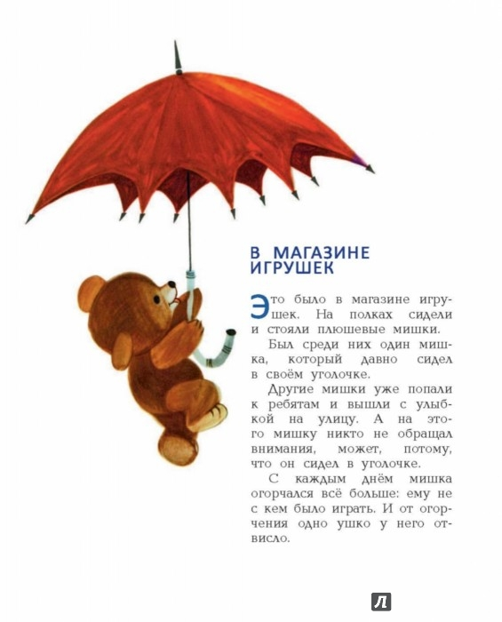

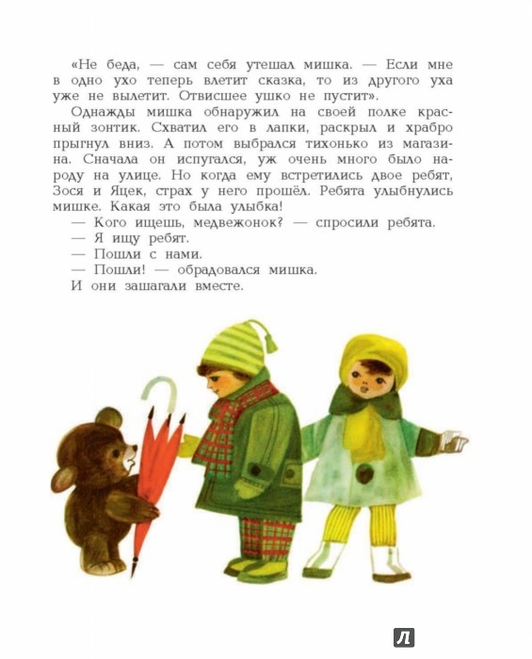

***Русская народная сказка «Зайкина избушка»***

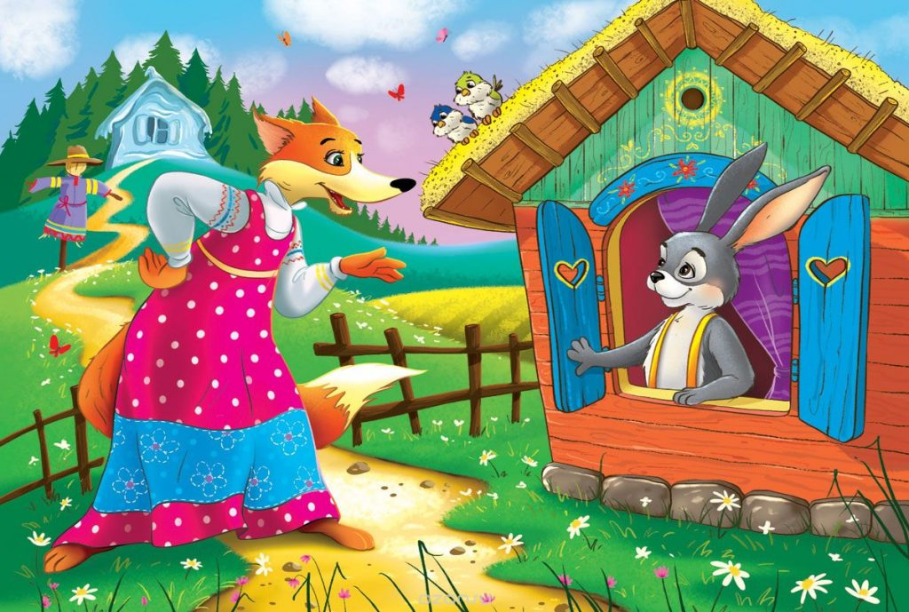

***«Путаница» К. Чуковский***

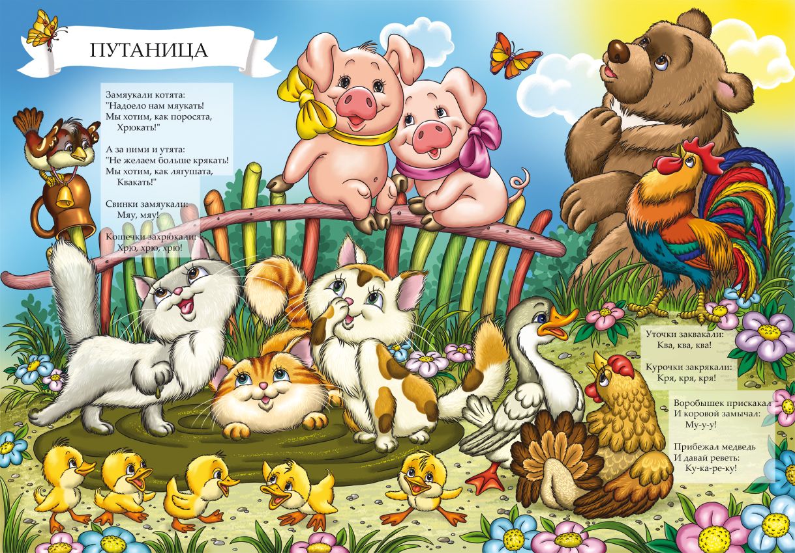

***«Зелёная страница» С.Я. Маршак***

